GUÍA 4 – M2 - Desarrollo de una interfaz web responsiva

Miguel Angel Ortiz Loaiza
Maria Antonia Posada Araujo
Carlos Daniel Giraldo Naranjo

Facultad de Ingeniería, Universidad Manuela Beltrán
Ingeniería Web I

Docente:
Juan José Osorio Tabares

10 de noviembre de 2026
Documentación
Introducción
Este proyecto consiste en el desarrollo de una página web educativa/blog enfocada en la enseñanza de los fundamentos de programación de videojuegos bidimensionales (2D) utilizando la librería Pygame de Python.
La plataforma tiene como propósito presentar de manera organizada los conceptos, herramientas y procedimientos necesarios para conocer los y comprender el desarrollo de videojuegos bidimensionales. Para esto, se incluyen fragmentos de código, ejemplos prácticos y explicaciones de la teoría, que permiten al usuario familiarizarse con los componentes principales de Pygame.
El contenido esta distribuido en diferentes secciones que tocan temas desde la instalación de la librería y la configuración del entorno hasta la implementación de movimientos, eventos de teclado, elementos gráficos y detección de colisiones. La página funciona como un recurso de aprendizaje que facilite la compresión de los conceptos fundamentales del desarrollo de videojuegos mediante Python.
Objetivo de la interfaz
El objetivo consiste en crear una interfaz web educativa, intuitiva y visualmente organizada que permita a los usuarios consultar información sobre el desarrollo de videojuegos 2D en Pygame, facilitando la navegación entre los contenidos y garantizando una visualización adecuada en computadores y otros dispositivos.
Descripción de la estructura HTML5 utilizada
La estructura de la página web se desarrolló utilizando HTML5, implementando etiquetas semánticas que permiten organizar el contenido y establecer una jerarquía coherente entre los elementos. Fue construida de la siguiente manera:
Etiqueta Implementación en el proyecto
<header> | Contiene el logotipo, la navegación principal y la identidad
<nav> | Organiza los enlaces de navegación, el índice interno y los enlaces del footer (pie de página)
<main> | Agrupa el contenido principal de la página
<aside> | Contiene el índice lateral con los índices a las secciones de la guía
<article> | Agrupa el articulo educativo sobre desarrollo de juego 2D con Pygame
<section> | Divide el contenido en secciones temáticas independientes
<figure> | Agrupa imágenes y ejemplos de código con sus descripciones
<figcaption> | Proporciona las descripciones a las imágenes y fragmentos de código
<footer> | Presenta los enlaces complementarios y los créditos de los estudiantes.
Texto idiomático <i> | Se utiliza para los íconos usados en el diseño
Descripción de los estilos CSS3 implementados
El proyecto utiliza una hoja de estilos externa (css/style.css) para controlar la presentación visual del blog. Las características principales son:
- Tipografía personalizada: se define mediante @font-face, utilizando la fuente plusjakartasans.
- Variables CSS: se emplean variables dentro de :root para centralizar los colores del fondo, encabezado, enlaces, títulos, barra lateral y pie de página.
- Modo oscuro: se redefine la paleta de colores mediante body.dark, permitiendo cambiar la apariencia de la interfaz.
- Diseño del encabezado: se utiliza position: sticky; para mantenerlo visible en la parte superior durante el desplazamiento.
- Organización del contenido: se aplican propiedades Flexbox y Grid para la distribución de los elementos
- Imágenes adaptables: el banner utiliza max-width: 100% y height: auto para ajustarse al espacio disponible.
- Interactividad visual: se definen estados :hover y :focus-visible para los enlaces, además de transiciones de 0.3 segundos con ease.
- Estilos del código: se uso una librería para personalizar el color del texto de los elementos <code>.
Estrategia del diseño responsivo
- CSS Grid: Se utilizó para distribuir el contenido principal en dos partes/columnas: una para el artículo y otra para el índice lateral.
- Flexbox: Se usó para organizar elementos como la navegación, la barra lateral y los autores en el pie de página.
- Media queries: Con las media queries modificamos la distribución cuando el ancho de pantalla cambia (en píxeles)
- Imágenes adaptables: En esta parte, evitamos que el banner supere el ancho disponible que conserve su proporción
Evidencias de funcionamiento en diferentes dispositivos:
En las figuras 1, 2 y 3 se puede observar el funcionamiento de la página en las diferentes resoluciones, incluyendo la versión para dispositivos de escritorio, tablets y dispositivos móviles.
Figura 1
Visualización de la página en dispositivos de escritorio.
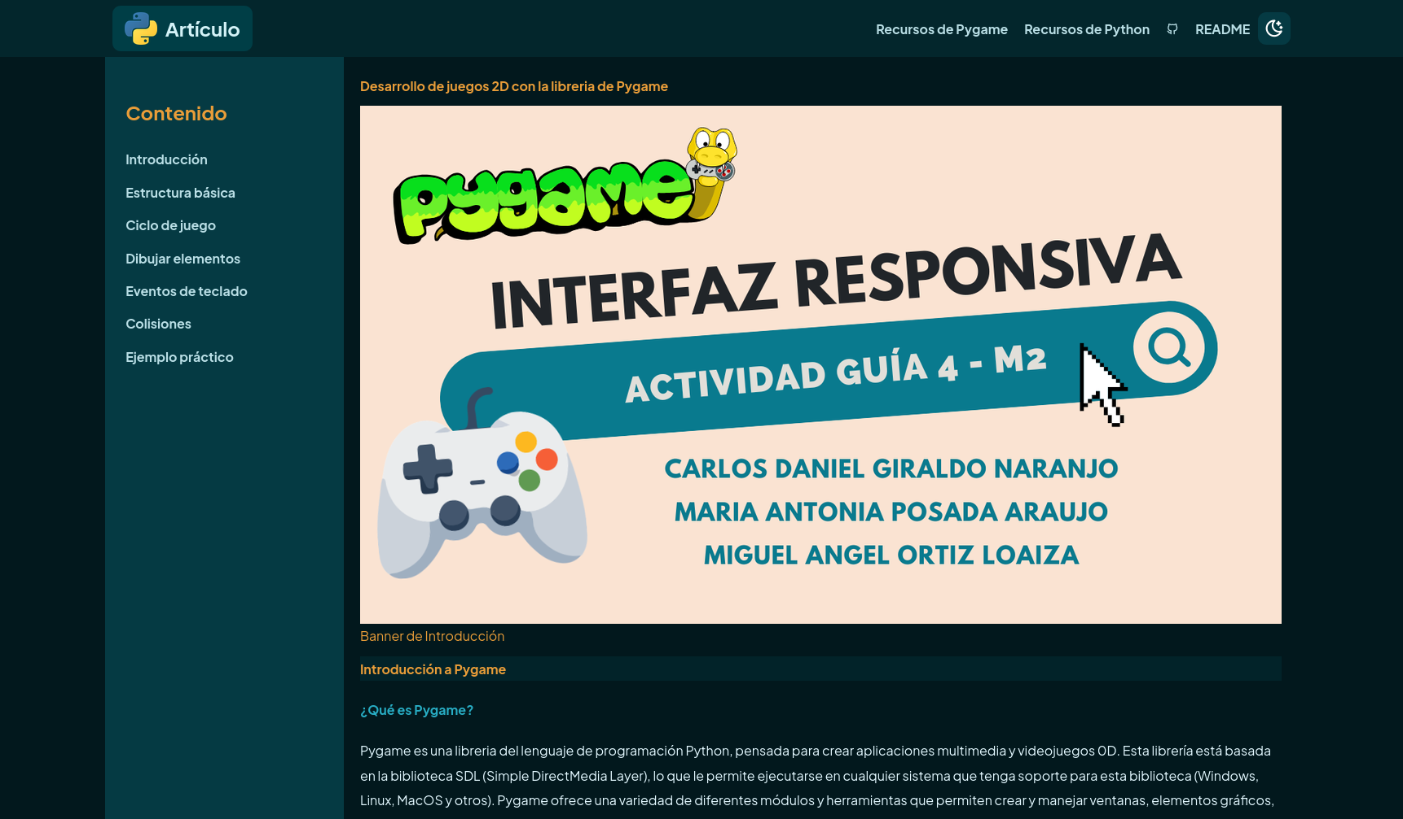
Figura 2
Visualización de la página en tablets.
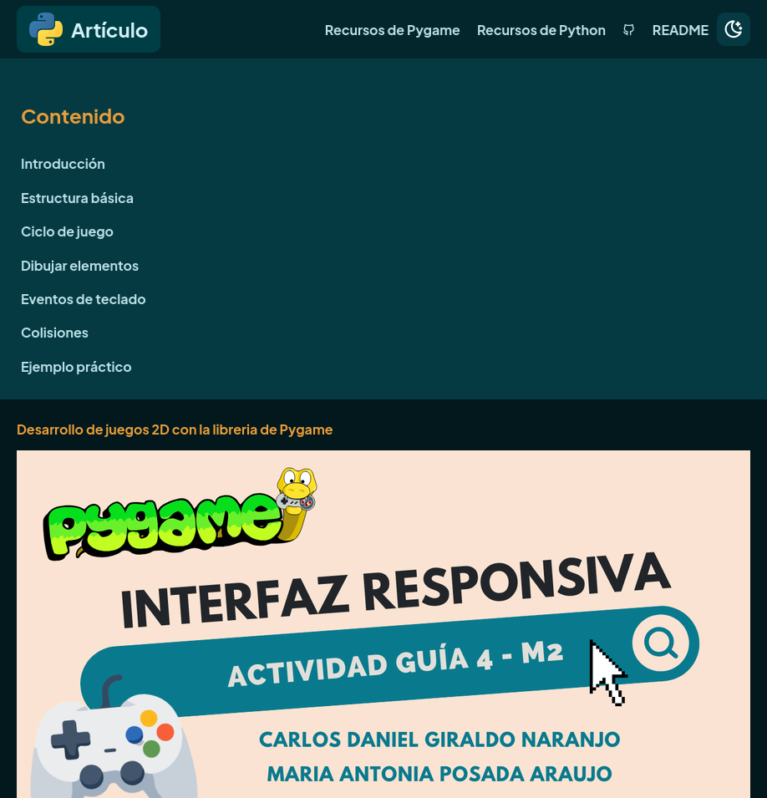
Figura 3
Visualización de la página en dispositivos móviles
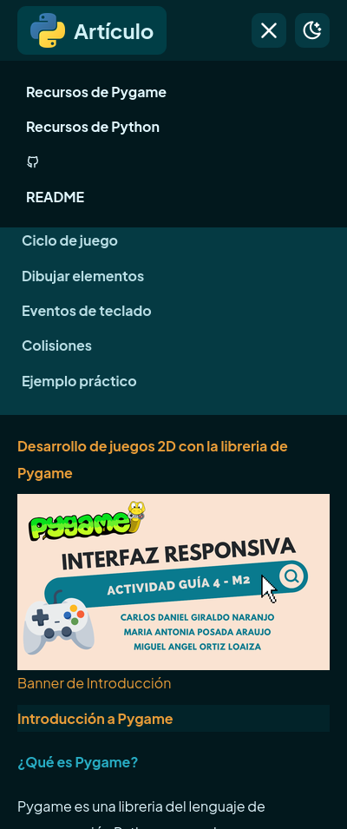
Conclusiones
El desarrollo de esta interfaz web permitió aplicar los conocimientos relacionados con las tecnologías fundamentales de la ingeniería web; HTML5, CSS3 y JavaScript, en la creación de una plataforma educativa enfocada al desarrollo de videojuegos bidimensionales con Pygame.
Al implementar HTML5 se logró desarrollar una estructura organizada de los contenidos a través de los elementos semánticos. CSS3 permitió el desarrollo de una presentación visual coherente y de una distribución de los distintos componentes. Con JavaScript se integraron funcionalidades dinámica que aumentan la calidad de la experiencia de usuario, permitiendo que este interactúe con el sitio y sus elementos.
El diseño responsivo representa un aspecto fundamental para garantizar la accesibilidad, que la información pueda consultarse en distintos dispositivos y tamaños de pantalla, manteniendo una buena y adecuada experiencia de navegación.
En conclusión, el proyecto fortaleció nuestras habilidades relacionadas con el diseño, estructuración y desarrollo de interfaces web, demostrando la importancia de integrar diferentes tecnologías para construir plataformas funcionales y accesibles.
Enlaces del proyecto:
Repositorio de Github con el código del proyecto: https://github.com/Ctrl-Angelus/Guia-4-M2_Desarrollo-de-una-interfaz-responsiva
Enlace al video de Youtube: https://youtu.be/xHsaPvMIvPY

Referencias bibliográficas
Python Software Foundation. (s.f.). Python 3 documentation. Python.org. Recuperado el 10 de noviembre de 2026, de https://docs.python.org/3/
Pygame Community. (s.f.). Pygame documentation. Pygame. Recuperado el 10 de noviembre de 2026, de https://www.pygame.org/docs/

